PRESSEMITTEILUNG

Düsseldorf, April 2020

Blauer Engel für Zero Waste WDVS
Umweltengel für weber.therm circle / Drittes zertifiziertes Wärmedämm-Verbundsystem von Weber

Das Wärmedämm-Verbundsystem weber.therm circle darf ab sofort den bekannten „Blauen Engel“ führen. Dieses Siegel kennzeichnet seit über 40 Jahren nachhaltige Produkte und Systeme und bietet dadurch umweltbewussten Planern, Bauherren und Fachhandwerkern Entscheidungshilfen. Träger des Umweltzeichens ist das Bundesumweltministerium, die fachlichen Kriterien für die Vergabe werden vom Umweltbundesamt festgelegt.

weber.therm circle ist bereits das dritte Wärmedämm-Verbundsystem von Saint-Gobain Weber, das mit einem Blauen Engel ausgezeichnet wurde. Das innovative WDVS bietet alle Vorteile eines vollmineralischen, dickschichtigen Systems ohne Biozide.

Ein besonderer Pluspunkt von weber.therm circle ist seine Recyclingfähigkeit. Bei herkömmlichen WDV-Systemen gehen die Komponenten einen dauerhaften Verbund ein, was eine spätere Wiederverwertung nahezu unmöglich macht. Einzigartig an weber.therm circle ist, dass alle Bestandteile nach dem Rückbau sortenrein getrennt und in den Rohstoffkreislauf zurückgeführt werden können. Damit markiert das WDVS einen wichtigen Schritt hin zu einer nachhaltigen Kreislaufwirtschaft am Bau.

Neben dem Blauen Engel erhielt weber.therm circle Ende 2019 bereits den „Bundespreis ecodesign“ sowie den „architects darling“ in Gold.

Weitere Infos: www.de.weber/circle

Zeichen: 1.436 Zeichen (inklusive Leerzeichen)

Bildmaterial
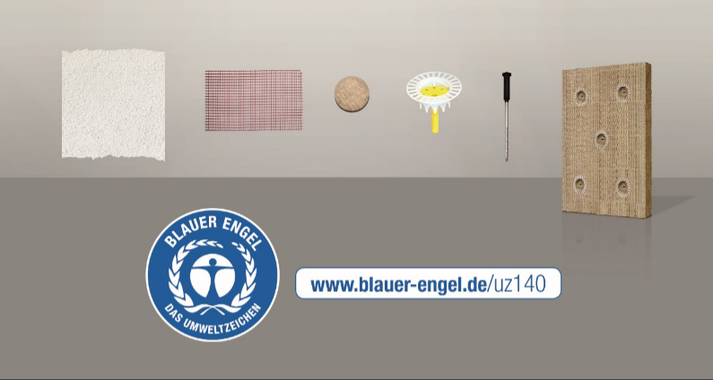
BU: Das WDV-System weber.therm circle kann wieder in seine ursprünglichen Bestandteile zerlegt werden – die Voraussetzung für Recycling. Nun wurde das nachhaltige System mit dem bekannten Umweltzeichen „Blauer Engel“ ausgezeichnet. Grafik: Saint-Gobain Weber
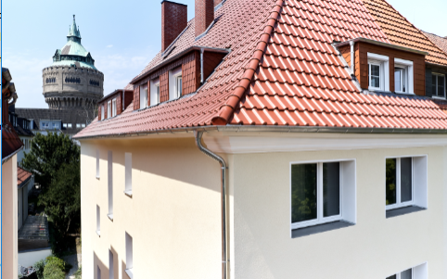
BU: Hat das Wärmedämm-Verbundsystem dieses Mehrfamilienhauses in Münster einmal das Ende seiner Lebenszeit erreicht, endet es nicht als gemischter Bauschutt. Die einzelnen Komponenten können getrennt und einer Wiederverwertung zugeführt werden. Foto: Saint-Gobain Weber
Über Saint-Gobain Weber
Die Saint-Gobain Weber GmbH ist bundesweit einer der führenden Baustoffhersteller und bietet über 800 Premium-Lösungen in den Segmenten Putz- und Fassadensysteme, Fliesen- und Bodensysteme sowie Bautenschutz- und Mörtelsysteme. Die in der Branche einzigartige Bandbreite an Produkten, Systemen und Services macht das Unternehmen zum kompetenten Partner für ganzheitliche Bauplanung und -ausführung. In Deutschland produziert Weber an 15 regionalen Standorten und kann damit schnell auf Kundenbedürfnisse reagieren. Daneben prägt insbesondere eine hohe Innovationskraft das Profil von Saint-Gobain Weber. Der Fokus der vielfach ausgezeichneten Neuentwicklungen liegt auf wohngesunden, umweltschonenden Baustoffen. Weber ist Teil der Saint-Gobain-Gruppe, dem weltweit führenden Anbieter auf den Märkten des Wohnens und Arbeitens.

Kontakt:
Saint-Gobain Weber GmbH
Christian Poprawa
Schanzenstraße 84
40549 Düsseldorf
Tel.: (0211) 91369 280
Fax: (0211) 91369 309
E-Mail: christian.poprawa@sg-weber.de
www.de.weber

